RELATIVIDAD ESPECIAL

I. PLANTEAMIENTO DEL PROBLEMA DE LA RELATIVIDAD

Normalmente se relaciona la relatividad sólo con la teoría del científico Albert Einstein. Sin embargo, el problema de la relatividad aparece siempre que se estudia cualquier movimiento.

A.1 Pensad en un objeto fijo en algún lugar, como un semáforo. ¿Está en reposo o en movimiento?

A.2 Explicación por el profesor de por qué el carácter relativo de los movimientos plantea un problema al desarrollo de la mecánica.

A.3 Una posible solución al problema de la relatividad sería encontrar un objeto en el Universo en reposo absoluto y utilizarlo como SR privilegiado, desde donde se estudiarían los movimientos de todos los demás. ¿Qué objetos han jugado este papel a lo largo de la historia?

A.4 A modo de resumen de las actividades anteriores, enunciaremos el problema de la relatividad.

II. LA RELATIVIDAD EN LA MECÁNICA DE NEWTON. PRINCIPIO DE RELATIVIDAD DE GALILEO

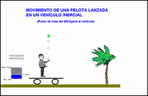
En este apartado veremos la solución que dio la mecánica de Newton al problema de la relatividad y por qué esta solución no fue definitiva.

A.5 En el andén de una estación una persona juega a lanzar una pelota hacia arriba y volverla a coger. Dentro del vagón de un tren otra persona hace lo mismo ¿Cómo se tiene que mover el tren para que no haya diferencias en la forma en que cada uno percibe el movimiento de su pelota?

A.6 Estudiad (usando la leyes de Newton) el movimiento de la pelota lanzada en dirección vertical en el interior del vagón. Hacedlo: a) Según el punto de vista del SRI ligado al vehículo B. b) Según el punto del SRI exterior, ligado al suelo.

A.7 Suponed que el tren acelera. Describid el movimiento de la pelota que lanza la persona en el vehículo según el punto de vista del SR exterior y el punto de vista del SR del vagón.

El principio de relatividad de Galileo se expresa matemáticamente mediante unas leyes de transformación que permiten trasladar los valores de las magnitudes cinemáticas al pasar de un SRI a otro.

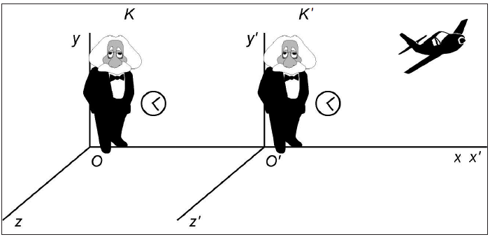
A.8 Un SRI, K', avanza respecto de otro SRI, K, por el eje horizontal común xx’. Relacionad las coordenadas de un punto móvil P referidas al primer sistema K(x, y, z) con las coordenadas de ese mismo punto referidas al segundo sistema K’(x', y', z')

A.9 Obtened, a partir de las leyes de transformación de Galileo (tomando derivadas), las relaciones entre la velocidad y la aceleración de un punto en ambos SRI. Extraed conclusiones del resultado.

A.10 Haced una tabla con una lista de magnitudes absolutas (independientes del SRI) y otra con magnitudes relativas (cuyo valor depende del SRI) para la mecánica newtoniana.
Terminamos esta revisión de la relatividad clásica repasando dos conceptos fundamentales que la sustentan: el espacio y el tiempo.

A.11 Buscad en el Universo algún objeto que no tenga aceleración y se pueda tomar como origen de un SRI. Si no ¿cómo se podría adoptar un SRI en el mundo real? (Aproximación al concepto newtoniano del espacio).

A.12 Tratad de explicar cómo entiende el tiempo la mecánica de Newton.

A.13 Ved la contradicción existente entre los conceptos newtonianos del espacio y el tiempo absolutos en los que se basa esta teoría y el principio de relatividad de Galileo, que también la sustenta.

III. LA LUZ Y LA RELATIVIDAD NEWTONIANA

Tras el establecimiento de la mecánica de Newton, el problema de la relatividad "durmió" durante unos 200 años, hasta que reapareció con fuerza a principios del siglo XX con el estudio del electromagnetismo. Esto ocurrió a raíz los avances de finales del siglo XIX en el campo del electromagnetismo, que parecieron apropiados para dar a la mecánica de Newton las pruebas que necesitaba para verificar la existencia del espacio absoluto.

A.14 Recordad en qué consiste la propagación de la luz y cómo se calcula su velocidad.

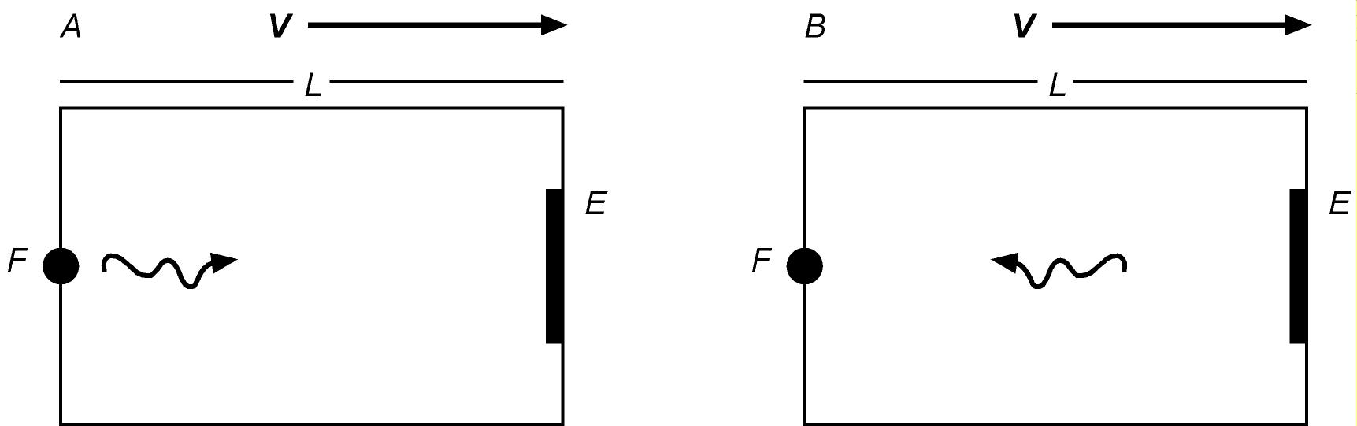
A.15 Supongamos que un laboratorio, situado en la Tierra, avanza en el espacio con una velocidad v y sea c la velocidad de la luz en dicho espacio. Deducid el tiempo t_{A} que tarda la luz emitida por el foco F en atravesar el laboratorio hasta llegar al espejo E (dibujo A) y el tiempo t_{B} que tarda en hacer el mismo recorrido en sentido contrario (dibujo B).
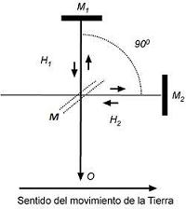
A.16 A finales del siglo XIX el físico Michelson inventó el interferómetro óptico. Atendiendo al esquema adjunto, ved cómo se podría deducir el movimiento del laboratorio terrestre en el espacio usando este montaje. (Animación: http://galileoandeinstein.physics.virginia.edu/more_stuff/flashlets/mmexpt6.htm)

A.17 El profesor expondrá el resultado del experimento de Michelson y Morley. ¿Por qué dicho resultado (negativo) trajo una conmoción a la física a finales del siglo XIX? ¿Qué alternativas plantea en relación con el problema de la relatividad?

A.18 Breve información acerca de algunos intentos infructuosos de explicación del resultado del experimento de Michelson y Morley.

IV. POSTULADOS DE LA RELATIVIDAD ESPECIAL

En este apartado formularemos los postulados de la relatividad especial. Previamente analizaremos dos hechos del electromagnetismo que utilizó Einstein para afirmar su convicción relativista y apoyar mejor su teoría.
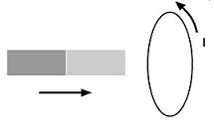
A.19 Cuando se desplaza un imán en las proximidades de una espira de material conductor, se induce en ésta una corriente eléctrica. Interpretad este fenómeno adoptando el punto de vista de a) Un SRI ligado a la espira. b) Un SRI ligado al imán. ¿Qué consecuencias se extraen al exigir la equivalencia de los dos puntos de vista?

A.20 Imaginad a un observador persiguiendo un haz de luz en un SRI que avanza exactamente a la misma velocidad de la luz, c. ¿Cómo sería para este observador el campo electromagnético lumínico?
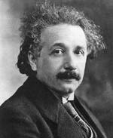
A.21 Formulación de los postulados de la relatividad especial que Einstein enunció en 1905

A.22 Deducid, a partir de los postulados de la relatividad, los siguientes corolarios: a) La luz tiene la misma velocidad, c, respecto de todos los SRI. b) La velocidad de la luz es un límite superior inalcanzable para cualquier objeto o entidad física material.

A.23 Comprobad que los postulados de la relatividad especial son incompatibles con las siguientes leyes de la mecánica newtoniana: a) La ley clásica de transformación de velocidades. b) La ley fundamental de la dinámica de Newton F_{res}= ma.

Ahora veremos implicaciones de los postulados de la relatividad especial en cinemática y en dinámica. Estas implicaciones mostrarán que la relatividad especial explica los hechos que explicaba la mecánica de Newton y otros que ésta no pudo resolver.

V. CINEMÁTICA RELATIVISTA

V.1 TRANSFORMACION RELATIVISTA DE VELOCIDADES

Hemos visto que la ley de Galieo de transformación de velocidades no puede ser correcta por existir un límite superior de velocidades, c. En relatividad las leyes de trasformación de las magnitudes son diferentes y, como veremos, convergen hacia las leyes de la mecánica newtoniana para los casos en los que éstas eran aplicables.

A.24 Información de las leyes relativistas de transformación de las magnitudes cinemáticas y posible realización de algunas pruebas a las mismas para constatar su coherencia con los postulados de la relatividad especial.

A.25 Desde una nave que se está alejando de la Tierra se emite un haz de partículas ¿Qué velocidad tiene ese haz con respecto a la Tierra? Este problema abierto engloba a los siguientes ejercicios, algunos de los cuales se han preguntado en las pruebas de selectividad en la Comunidad Valenciana (se indica el año):

A.25b Un avión supersónico B se aleja en línea recta a 500m/s de otro avión supersónico A. A su vez, el avión A se aleja de la torre de control a 400m/s. Obtened la velocidad del avión B respecto de la torre de control.

A.25c (Selectividad, 1995) Un cohete interplanetario B se mueve en línea recta con una velocidad 0.6c con respecto a otro cohete A. El cohete A se mueve según la misma trayectoria rectilínea con una velocidad 0.7c con relación a la Tierra. Determinad la velocidad del cohete B respecto a la Tierra.

A.25d (Selectividad, 2013) Una nave se aleja de la Tierra con una velocidad de 2·10⁸ m/s. A su vez, desde la Tierra se emite un haz de luz láser en dirección a la nave. ¿Cuál es la velocidad del haz láser para el observador de la nave?

A. 25e Dos naves espaciales se aproximan desde posiciones opuestas en un sistema inercial. Si la velocidad de cada una de ellas es de 0.9c calculad la velocidad relativa entre ellas.

V.2 CONCEPTO DE SIMULTANEIDAD

Ahora veremos que la relatividad afecta radicalmente a las ideas clásicas y de sentido común sobre el espacio y el tiempo. Para ello aprenderemos a realizar diagramas espacio-tiempo.
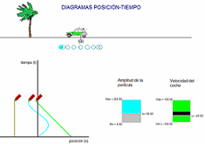
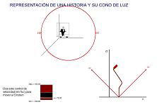
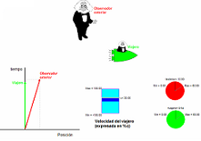

A.26 Un suceso es un hecho físico puntual que ocurre en un cierto lugar y un cierto instante, sin que llegue a transcurrir tiempo. ¿Cómo se pueden representar en un sistema de ejes de coordenadas sucesos y su posible evolución? Representad: a) Un suceso cualquiera. b) La historia de un objeto en reposo. c) El movimiento de un vehículo con movimiento uniforme. d) Una partícula con movimiento armónico simple.

A.27 En un determinado instante y en un cierto lugar (para un determinado SRI), se enciende una fuente de luz, por ejemplo, una lámpara. Representad en un diagrama espacio-tiempo: a) El haz luminoso emitido por la lámpara. b) Otro movimiento cualquiera que también se inicie en el mismo lugar en el mismo instante.

El matemático Herman Minkowski fue quien primero planteó estos diagramas y mostró sus potentes aplicaciones. Son una herramienta muy útil para mostrar el carácter interdependiente de las variables "espacio-tiempo" en relatividad especial.

A.28 Identificad zonas del diagrama espacio-tiempo correspondientes al posible pasado y al posible futuro de dos sucesos físicos simultáneos. Hacedlo primero según la mecánica de Newton y después de acuerdo con la relatividad especial.

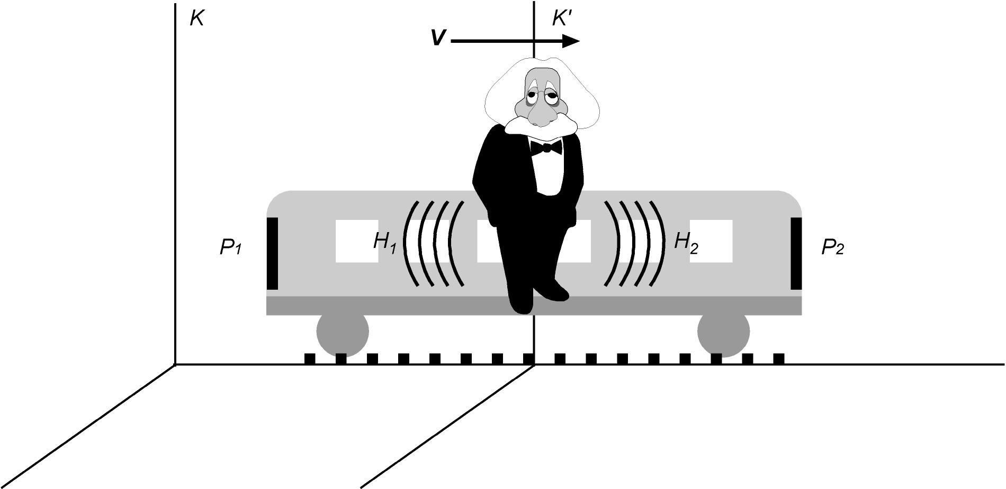
A.29 Un pasajero de un tren, situado en centro de su vagón enciende una linterna y el haz de luz viaja hacia las paredes P₁ y P₂. El tren tiene un mecanismo con el que cuando la luz alcanza una pared se abra allí una puerta. Usad diagramas espacio-tiempo para establecer la posible simultaneidad de las aperturas de las puertas para dos SRI situados respectivamente en el interior del vagón y fuera, sobre la vía del tren.

V.2 CAUSALIDAD DE LAS LEYES RELATIVISTAS

Acabamos de ver que dos sucesos S₁ y S₂ pueden ser simultáneos en un cierto SRI, S₁ anterior a S₂ en otro SRI y S₂ anterior a S₁ en otro SRI. Entonces, ¿se cumple la causalidad de las leyes físicas?, ¿podría ser un suceso (como un nacimiento) anterior al que lo provocó (la correspondiente fecundación)?

A.30 Dibujad un diagrama posición-tiempo que represente el punto de vista de un SRI K (x, ct). Ved, con la ayuda del profesor, un procedimiento para incorporar al mismo dibujo el punto de vista de otro SRI K' (x’, ct’), que se desplace con una velocidad v respecto de K.

A.31 Una pareja quiere tener un hijo. Representad en un diagrama múltiple los sucesos de la fecundación F y el nacimiento N, suponiendo que ocurren en el mismo lugar para un SRI K. ¿Puede ser el nacimiento N anterior a la fecundación F para algún otro SRI?

V.3 DILATACIÓN DE TIEMPOS Y CONTRACCIÓN DE LONGITUDES

A.32 Supongamos un objeto que se mueve en línea recta, paralelamente al eje X. Determinamos su velocidad, V = Δx/Δt, respecto de diversos SRI que se alejan del objeto a velocidades crecientes. Teniendo en cuenta que hay un límite superior de velocidades, ¿qué podemos decir de los valores que pueden tomar en esos SRI, el desplazamiento espacial Δx y el desplazamiento temporal Δt?

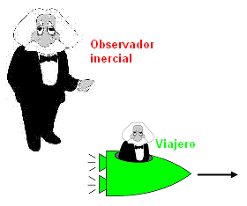
A.33 Una nave viaja con respecto a un observador inercial. Representad en un diagrama de Minkowski un cuadrivector que represente su desplazamiento en el espacio-tiempo según los puntos de vista de dicho observador y del viajero. Al comparar las respectivas componentes temporales de los cuadrivectores, ¿qué consecuencias se extraen sobre el valor que tiene la duración del viaje en uno y otro SR?

A.34 Definición operativa del desplazamiento invariante espacio-tiempo Δs o cuadrivector espacio-tiempo.

A.35 Deducción de la ley de dilatación de tiempos (a partir de la invariancia del módulo del vector espacio-tiempo y/o usando “relojes de luz”).

A.36 Acabamos de ver que el valor de un intervalo de tiempo impropio no es igual al valor dicho intervalo de tiempo propio. ¿Por qué las experiencias cotidianas (como un viaje en tren) no muestran estas diferencias?

Para comprender bien el significado de la denominada dilatación temporal es preciso relacionarla con “la otra cara de la misma moneda”: la contracción de longitudes.

A.37 En el ejercicio de la A.33 hemos visto que la duración del viaje según el punto de vista del observador exterior en reposo (tiempo impropio) es mayor que esa misma duración según el punto de vista de la nave viajera (tiempo propio). Adoptad ahora un SRI ligado a la nave para interpretar este hecho. Después deduciremos la ley de contracción de longitudes.

V.4 PROBLEMAS DE CINEMÁTICA RELATIVISTA

Los problemas siguientes son versiones ligeramente modificadas de varios que se han incluido en pruebas de Selectividad en la Comunidad Valenciana. Se da entre paréntesis el año en que se preguntaron.

A.38 (1989) Durante el año 2017 el telescopio espacial Kepler descubrió que alrededor de la estrella catalogada como GJ 9827 orbitan tres planetas similares a la Tierra. ¿A qué velocidad tendría que viajar una nave para llegar a uno de esos planetas (situado aproximadamente a 100 años luz de la Tierra) y que sus tripulantes pudieran confirmar la posibilidad de establecer allí una colonia terrestre?
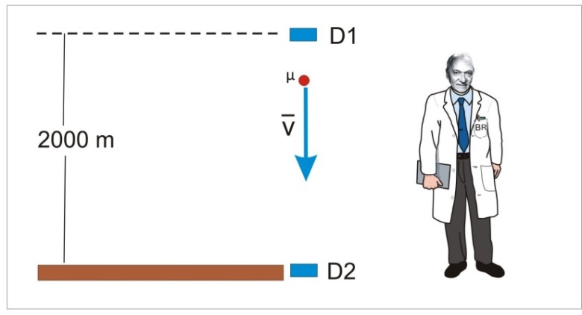
A.39 (1990 y 1996) En su histórico experimento los científicos Rossi y Hall colocaron un detector de muones a 2000 m de altura (D1) y otro al nivel del mar (D2). De esta forma pudieron comprobar que el número de muones registrados por el detector D1 era de 563 muones/hora. ¿Cuántos muones por hora debieron registrar en el detector D2? (Datos: Vida media de un muón: 2’2 µs. Velocidad de los muones: 0’995c).

A.40 (2001) Se determina por métodos ópticos la longitud de una nave espacial que pasa por las proximidades de la Tierra obteniendo un valor de 100 m. En contacto radiofónico los astronautas que viajan en la nave comunican que la longitud de su nave es de 120 m. Determinad la velocidad con que la nave se desplaza respecto de la Tierra.

A.41 (1987) La longitud propia de cada uno de los lados de un cuadrado es a. Hallad el perímetro de este cuadrado en un SR que se mueve a velocidad constante u en la dirección paralela a la base. Estudiad el resultado para los casos en que u<<c y para cuando u tiende a c.

VI. DINÁMICA RELATIVISTA

VI.1 INCOMPATIBILIDAD DE LA MECÁNICA DE NEWTON CON HECHOS EXPERIMENTALES

A.42 Representad, según la predicción relativista, la gráfica que relaciona la velocidad de un objeto (inicialmente en reposo) sobre el que actúa una fuerza constante, con el tiempo. Comparad con la predicción de la mecánica de Newton.

A.43 Exposición por el profesor del resultado del experimento de Bertozzi

Así pues la ley fundamental de la dinámica newtoniana, F_{res} = ma, y los conceptos asociados a ella (fuerza, masa, energía cinética clásica,..) son incompatibles con la relatividad. En su lugar se definen nuevas magnitudes dinámicas que son coherentes con los postulados relativistas y a la vez revierten a las magnitudes clásicas, para el caso en que v/c tienda a cero.

VI.2 IMPULSO, MASA Y ENERGÍA DE UNA PARTÍCULA

Las actividades “teóricas” de este apartado desarrollan los conceptos y leyes fundamentales de la dinámica relativista de una partícula. Bastantes ejercicios intercalados entre ellas son versiones de los propuestos en Selectividad en la Comunidad Valenciana (entre paréntesis se indica el año en que se preguntaron)

A.44 Multiplicad el vector desplazamiento espacio-tiempo, Δs, por la cantidad m·c/Δt₀, (m: masa de la partícula, c: velocidad de la luz, Δt₀: intervalo de tiempo propio). A continuación ved las dimensiones del vector obtenido e interpretad su significado físico y el de cada una de sus componentes.

A.45 Calculad el módulo del cuadrado de P o P² en el SRI propio de la partícula. Partiendo de la invariancia del módulo del cuadrivector dinámico impulso-energía, obtened una ecuación fundamental en la que se relacionen la masa, el impulso y la energía.

A.46 Comparad la representación del vector desplazamiento de la cinemática en diagramas espacio-tiempo con una representación análoga del cuadrivector dinámico. Obtened a partir de ambos diagramas una expresión que relacione la velocidad de la partícula con sus propiedades dinámicas.

A.47 Aplicad la ecuación fundamental de la dinámica relativista a una partícula en el SRI propio de ella e interpretad el resultado obtenido.

A.48 (1996) Calculad la energía equivalente a un gramo de materia. Comparadla con la energía que se puede obtener en la combustión de 1g de butano (masa molar del butano = 58 g/mol, poder calorífico ≈ 700 kcal/mol)

A.49 (en el tema de física de partículas) Considerando que la masa del núcleo de deuterio ²H es de 2’01355 u y la del núcleo de helio ⁴He es de 4’00150 u. Se pide: a) Calculad la energía que se obtiene en la fusión de 1g de deuterio para producir helio mediante la reacción: y comparadla con la energía propia de ese mismo gramo de deuterio. b) Calculad la masa total de deuterio que sería necesaria diariamente en una hipotética central de fusión, para que generara una energía de 3’8·10¹³J diarios.

A.50 (en el tema de física de partículas) En cada reacción de fisión de U-235 se liberan aproximadamente 200 MeV. Se pide: a) Calculad el porcentaje que representa esta energía con respecto a la masa-energía disponible. b) Calculad la energía total que se obtiene en una central nuclear como resultado de la fisión de 1 g de U-235 suponiendo que todos los núcleos se fisionan. (Datos: Equivalente energético de la unidad de masa atómica: 1u = 931’5 MeV; número de Avogadro: N_{A} = 6’02·10²³ partículas/mol)
VI.3 APLICACIÓN DE LAS LEYES DE DINÁMICA RELATIVISTA A LA PROPIA LUZ. FOTONES

A.51 Aplicad las leyes fundamentales de la dinámica relativista a un fotón.

A.52 Calculad la presión que ejerce la luz emitida por una bombilla de 500W a 1m de distancia. Comparadla con la que ejerce un libro de bolsillo de 200g apoyado encima de una mesa con una superficie de 200 cm².

VI.4 ENERGÍA CINÉTICA. PROBLEMAS DE DINÁMICA DE UNA PARTÍCULA

A.53 (2000 y 2015) Un electrón se desplaza en línea recta a una velocidad elevada. a) Representad en un diagrama impulso-energía el cuadri-vector dinámico en su SRI₀ propio y en el SRI ligado al laboratorio. b) Comparad su energía en ambos SRI y obtened su energía cinética [Datos: Energía en reposo del electrón: 0’511 MeV; velocidad v = 0’8c]. c) Comprobad que si la velocidad del electrón fuera pequeña (comparada con c) se podría calcular usando la fórmula de la mecánica de Newton.

A.54 En un acelerador lineal se quiere conseguir que un haz de partículas cargadas adquiera una velocidad elevada. ¿Qué diferencia de potencial eléctrico hay que aplicar?

A.55 (2015) En un sincrotrón se aceleran electrones para la producción de haces intensos de rayos X que se emplean en experimentos de Biología, Física, etc. En el sincrotrón ALBA (sito en Barcelona) se aceleran los electrones hasta una velocidad tal que su energía es 6000 veces el valor de su energía propia. Calculad la velocidad que alcanzan los electrones y su energía (Datos: c = 3·10⁸ m/s, masa del electrón m = 9’1·10^{–31} kg)

VI.5 SISTEMAS DE PARTÍCULAS

Vamos ahora a extender alguno de los conceptos de dinámica relativista a entidades más complejas que una partícula (un gas, un átomo,..)

A.56 Consideramos un sistema formado por dos partículas, 1 y 2. Representad sus cuadrivectores impulso-energía en un diagrama (E, p_{x}·c) a) Suponiendo que están en reposo relativo. b) Suponiendo que están en movimiento relativo. Comparad en ambas situaciones la masa del sistema con la suma de las masas de las dos partículas que lo componen.

A.57 Comparad la masa del sistema con la suma de las masas de sus componentes e Interpretad procesos en los que podría variar la masa (energía propia) para estos sistemas: a) Un gas ideal. b) Un dipolo eléctrico. c) Un átomo. d) Un muelle.

A.58 Un resorte de constante elástica K = 350 N/m se comprime por medio de una fuerza exterior hasta que su longitud disminuye en 20 cm. Calculad el cambio de masa asociado a esta transformación.
A.59 (en el tema de física nuclear y de partículas) (2008) Las masas atómicas del N y del N son 13’99922 u y 15’000109 u, respectivamente. Determinad la energía de enlace de ambos en MeV y decid cuál es más estable (Datos: masa neutrón = 1’008665 u, masa protón = 1’007276u, 1u = 931 MeV)

Queda sin tratar en este apartado (no se hace porque no forma parte del programa oficial de Bachillerato) el estudio de interacciones entre varias partículas (colisiones, procesos de aniquilación de partículas para obtener radiación y viceversa, etc.) Entre los materiales disponibles en la web se encuentra el desarrollo de este punto y algunos problemas abiertos resueltos.

_________________________________________________________________________________________________________________
Los materiales didácticos de este tema están en la página Web de Materiales Didácticos la Sección Local de Alicante de la Real Sociedad Española de Física (http://rsefalicante.umh.es/fisica.htm). Los problemas también están en esta otra Web: http://didacticafisicaquimica.es/.

